Реестр самовольно установленных и (или) незаконно эксплуатируемых временных сооружений на территории Ленинского района городского округа город Воронеж.

№п/п | Место нахождения объекта, вид сооружения, дата выявления | Фото
1 | пер. Штурмовой, 38  металлический гараж  23.12.2022 | 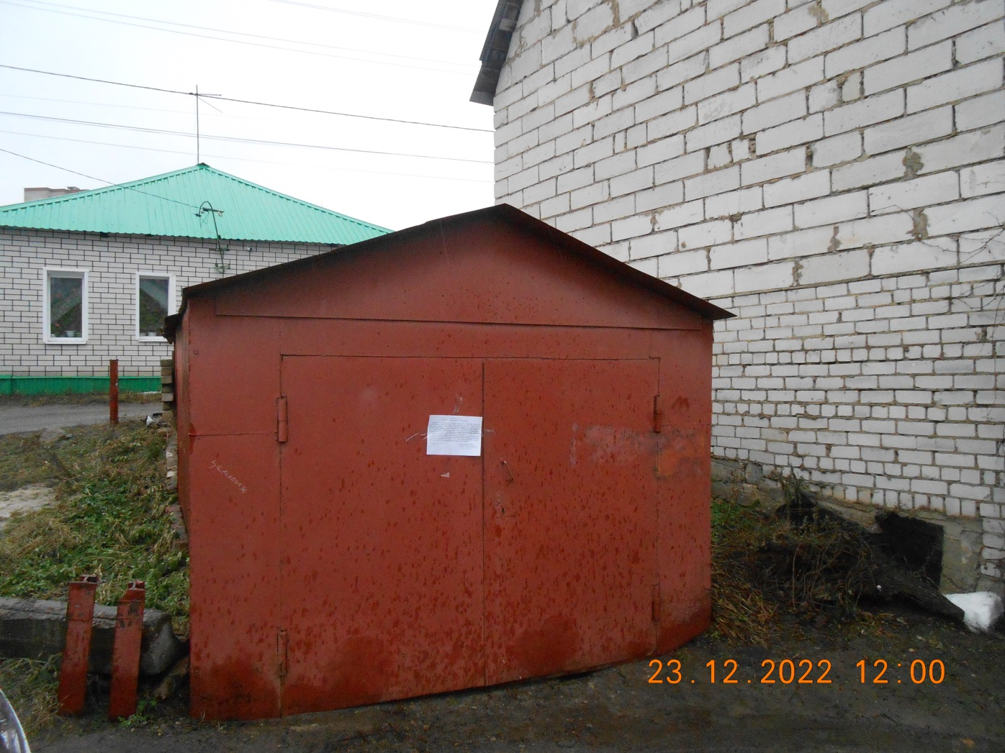  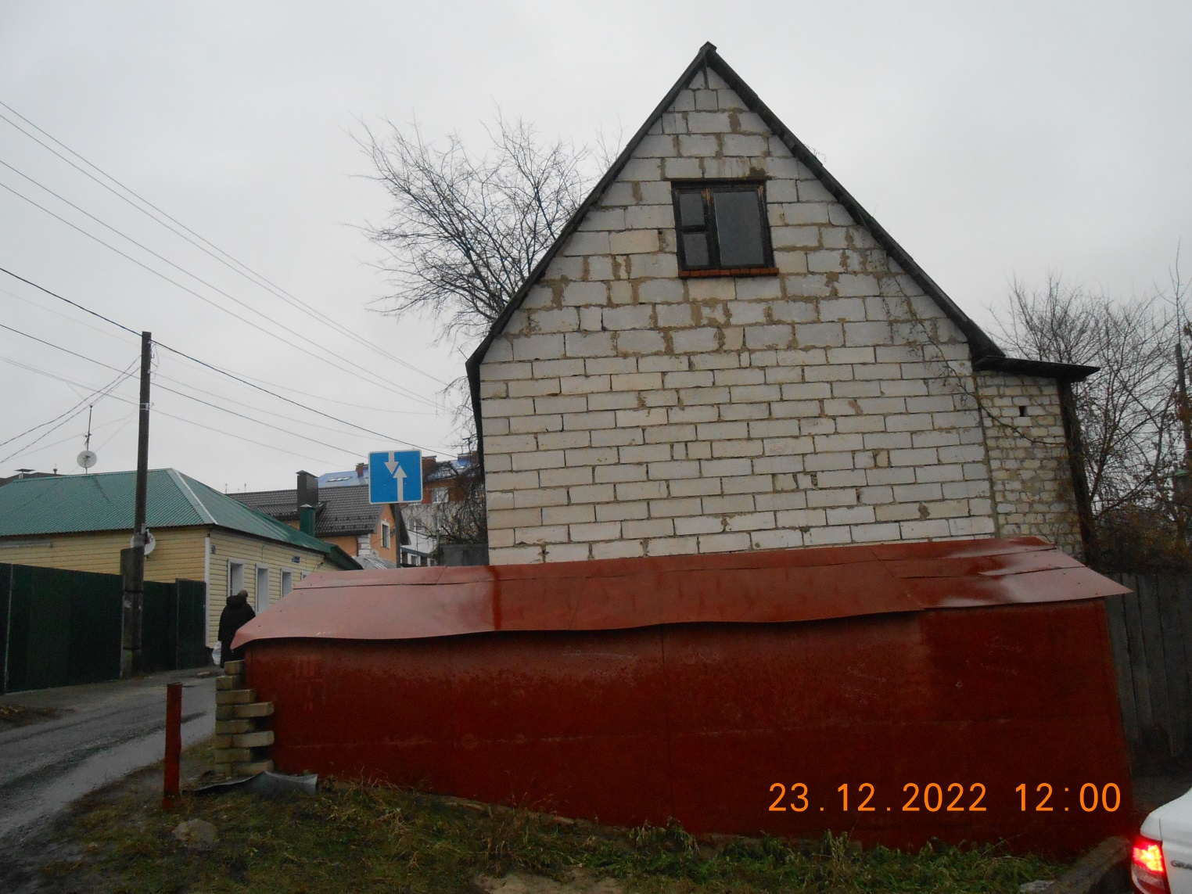
2 | ул. Пушкинская, 41  металлическое ограждение с цепочкой  23.12.2022 | 